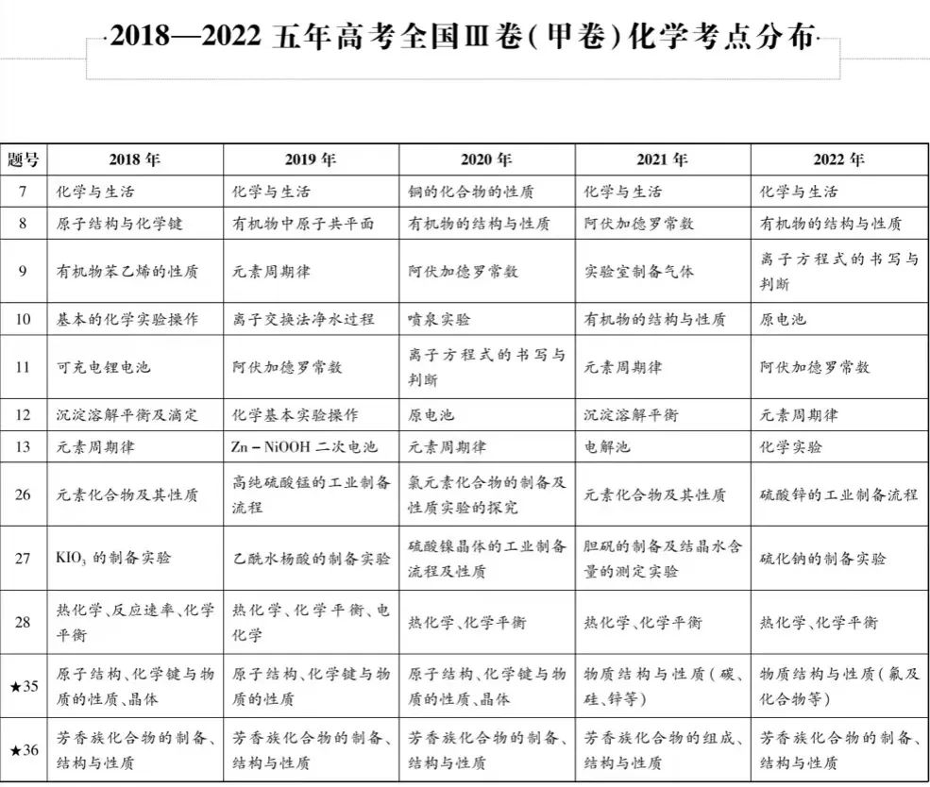
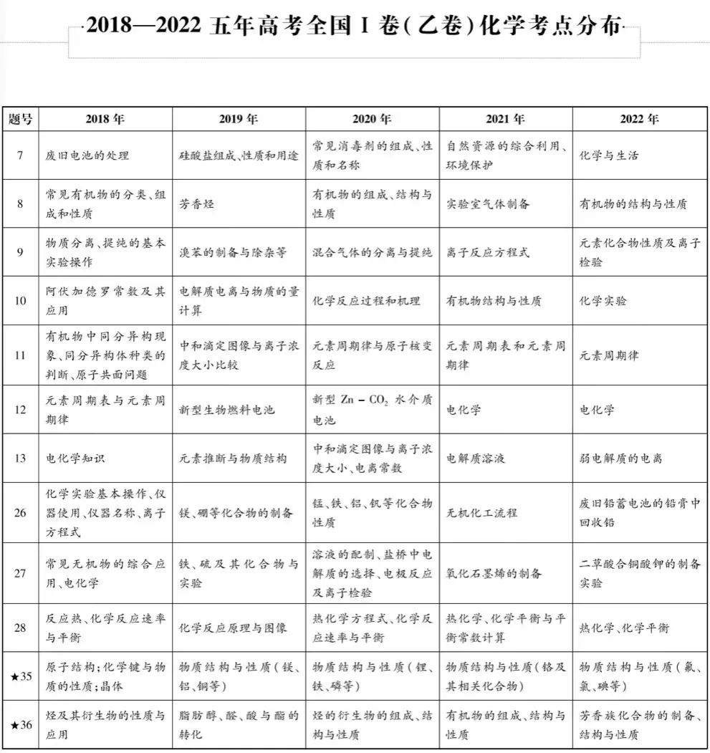

年普通高等学校招生全国统一考试理科综合能力测试化学部分 全国甲卷 细目表
2023
(
)
题号
7
分值
题型
考查知识点
6
6
6
6
6
6
选择题
选择题
选择题
选择题
选择题
选择题
化学与生活（食品防腐剂苯甲酸钠、丁达尔效应、SO₂ 漂白原理、抗氧化剂维生素 C）
有机物的结构与性质（酯基的水解、原子共面、官能团的识别、与溴水反应）
8
9
化学实验基础（配制一定浓度的溶液需要使用的仪器）
10
11
12
阿伏加德罗常数（共价键数目、电子数目、溶液中离子数目、V_{m} 的适用范围）
元素位构型推断（四种元素 N、O、Mg、S、原子半径、简单氢化物沸点、化合物类型、最高价含氧酸的酸性）
电解原理的应用——电化学还原 CO₂ 制多碳产物（电极反应的判断、电极反应式、离子移动方向、电化学的计算）
沉淀溶解平衡 pM－pH 图像（难溶物 K_{sp} 的计算、溶解度的计算、金属离子分步沉淀的原因、特定条件下金属离子
沉淀的最大浓度的计算）
13
26
27
28
35
36
6
选择题
以 BaSO 为原料制备粉状 BaTiO （试剂的用途及试剂的选择与原因、化学方程式与离子方程式的书写、产物中物
4
3
14
14
15
15
15
化学工艺流程题
化学综合实验题
化学反应原理综合题
物质结构与性质
有机化学基础
质的物质的量比值的计算）
无机物钴配合物[Co(NH ) ]Cl 的制备（仪器的选择、实验操作、实验操作的目的、不溶物成分的确定、试剂的作
3 6
3
用）
甲烷选择性氧化制备甲醇（盖斯定律的应用、平衡常数的计算、曲线的分析、转化率的计算、反应进程－能量图的
分析）
酞菁、钴钛菁、三氯化铝、碳纳米管的相关考查（同素异形体、晶体类型、分子间作用力、化合价的判断、化学键
类型、杂化轨道、配位数、晶体密度的计算）
阿佐塞米(化合物 L)的合成路线（有机物名称、有机化学方程式书写、条件的选择、含氧官能团的名称、反应类型
的判断、结构简式的书写、同分异构体数目的判断及结构简式的书写）
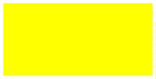


年普通高等学校招生全国统一考试理科综合能力测试化学部分 全国乙卷 细目表
2023
(
)
题号
7
分值
题型
考查知识点
6
6
6
6
6
6
6
选择题
选择题
选择题
选择题
选择题
选择题
选择题
生活中的氧化还原反应（明矾净水、撒盐融雪、暖贴原理、荧光指示牌发光原理）
有机物的合成与性质（酯的合成方法、反应类型的判断、原子共面、有机物名称）
实验装置的判断（制备 CO 、分离乙醇和乙酸、SO 酸性验证、气体体积的测定）
8
9
2
2
10
11
12
13
元素位构型推断（三种元素 C、O、Mg、化合价、原子半径比较、化合物的性质、同素异形体）
符号表征：用化学方程式解释化学变化（铁盐的性质、硫化钠的性质、溴水褪色的原因、胆矾的变化）
二次电池钠－硫电池（离子移动方向判断、电子流动方向判断、正极反应式、特殊材料的作用）
沉淀溶解平衡图像分析（图像的分析、特殊点的分析、反应的平衡常数的计算、离子沉淀的先后顺序）
李比希元素分析法对有机化合物 C H O 进行 C、H 元素分析（实验操作的先后顺序、试剂的选择与作用、实验操
4
6
4
26
14
化学综合实验题
化学工艺流程题
作的补充、分子式的确定）
以菱锰矿 MnCO 为原料制备 LiMn O （化学方程式的书写、试剂的选择及原因、涉及 K 的计算、沉淀成分的确
3
2
4
sp
27
28
35
14
15
15
定、离子方程式的书写）
化学反应原理综合题 FeSO ·7H O 的脱水反应及分解反应（热重曲线的分析、盖斯定律的应用、分压及 K 的计算、K 的影响）
4
2
p
p
橄榄石矿物 Mg Fe SiO 中元素的相关考查（价电子排布式、电负性比较、物质熔点的原因、物质的空间结构、
x
2 x
－
4
物质结构与性质
有机化学基础
杂化类型、物质化学式的确定、原子间的最近距离）
奥培米芬(化合物 J)的合成路线（含氧官能团的名称、结构简式的书写、有机物的化学名称、反应类型的判断、一
定条件下同分异构体数目的判断及特定情况结构简式的书写）
36
15


年普通高等学校招生全国统一考试理科综合能力测试化学部分 新课标卷 细目表
2023
(
)
题号
分值
题型
考查知识点
7
8
9
6
6
6
选择题
选择题
选择题
文物中的化学知识（竹简、龟甲的化学成分、修复古陶瓷的熟石膏、颜料中的铁红）
有机化合物的合成与性质（有机材料的性质、手性碳原子的判断、产物结构的分析、反应类型的判断）
物质结构与性质（氢键的判断、第一电离能大小比较、未成对电子数判断、杂化轨道类型）
二次电池以 V O 和 Zn 为电极、Zn(CF SO ) 水溶液为电解质的电池（正负极的判断、离子的移动方向、充电时
2
5
3
3 2
10
11
12
6
6
6
选择题
选择题
选择题
总反应方程式、充电时阳极电极反应式）
实验方案的评价（氧化性强弱比较、离子的检验、金属性强弱的比较、有机化学反应）
NH OH 与 NH 转化为肼的反应历程（极性分子的判断、化学键的断裂与形成、催化剂的变化历程、同位素产物
2
3
的分析）
溶液中离子浓度的对数关系图（曲线的判断、溶度积的计算、反应的平衡常数的计算、溶液中离子浓度大小的比
较）
13
27
28
6
选择题
14
14
化学工艺流程题
化学综合实验题
以铬钒渣为原料分离提取铬和钒（物质化学式的确定、浸渣成分的确定、不同 pH 的影响、离子方程式的书写）
以安息香为原料制备二苯乙二酮（仪器的识别、实验操作的目的分析、实验方案的评价、试剂的用途、产率的计
算）
以合成氨为载体考查化学反应原理（盖斯定律的应用、速控步的分析、晶胞中所含原子数目的计算、平衡曲线的
分析、压强平衡常数 K_{p} 的计算）
29
30
15
15
化学反应原理综合题
物质结构与性质
莫西赛利(化合物 K)的合成路线（有机物的化学名称、杂化轨道类型、官能团的名称、反应类型的判断、结构简
式的书写、化学方程式的书写、同分异构体数目的判断与特定条件的结构简式的书写）


年普通高等学校招生全国统一考试理科综合能力测试化学部分 湖南卷 细目表
2023
(
)
题号
分值
题型
考查知识点
1
3
选择题
化学与传统文化（物理变化与化学变化、淀粉和纤维素、常见合金的组成、传统硅酸盐材料）
化学用语（共价型分子结构式、电子式、原子中相关数值及其之间的相互关系、电子排布式、价层电子对互斥理论的
应用）
2
3
选择题
3
4
3
3
选择题
选择题
化学实验基本操作（化学实验基础操作、蒸馏与分馏、过滤、中和滴定）
物质结构和性质（分子的手性、配合物的应用、氢键对物质性质的影响、酰胺的性质与应用）
离子方程式（离子方程式的正误判断、水解的离子方程式书写、电解池电极反应式及化学方程式的书写与判断、常见
阳离子的检验）
5
6
3
3
选择题
选择题
物质结构和性质位构性推断（微粒半径大小的比较方法、根据原子结构进行元素种类推断、能级间能量大小比较、元
素性质与电负性的关系）
7
8
9
3
3
3
选择题
选择题
选择题
化学实验基本操作（氨水的性质、氢氧化铝、铁盐的检验、常见的几种羧酸）
有机化学基础（催化剂对化学反应速率的影响、电解原理的应用、羧酸酯化反应、多官能团有机物的结构与性质）
化学工艺流程微题型（水解的离子方程式书写、溶度积常数相关计算）
元素及其化合物（氧化还原反应方程式的配平、基于氧化还原反应守恒规律的计算、利用杂化轨道理论判断分子的空
间构型）
10
11
12
3
3
3
选择题
选择题
选择题
物质结构和性质晶胞结构（根据晶胞结构确定晶体化学式、晶胞的有关计算）
水溶液中的离子平衡曲线（影响水电离的因素、酸碱中和滴定原理的应用、盐溶液中微粒间的电荷守恒、物料守恒、
质子守恒原理、盐溶液中离子浓度大小的比较）
化学反应原理化学平衡图像（影响化学反应速率的因素、化学平衡图像分析、化学平衡状态的判断方法、化学平衡常
数的影响因素及应用）
13
14
15
3
3
选择题
选择题
化学反应机理图（氧化还原反应的规律、催化剂对化学反应速率的影响、共价键的形成及主要类型）
雷尼 Ni 的制备及其催化氢化性能探究（铝与强碱溶液反应、常用仪器及使用、物质制备的探究、综合实验设计与评
价）
中
化学实验综合
以聚苯乙烯为载体考查化学反应原理知识（盖斯定律及其有关计算、催化剂对化学反应速率的影响、化学平衡的有关
计算、溶度积）
16
17
18
难
难
中
化学反应原理
化学工艺流程
有机化学基础
以粗镓为原料制备超纯 Ga(CH₃)₃（控温的原因、电极反应式书写、化学方程式书写、理由的分析、分子中键角大小
的判断）
含吡喃萘醌骨架有机化合物的制备（有机合成综合考查、多官能团有机物的结构与性质、有机酸酸性强弱比较、同分
异构体数目判断、合成路线的设计）
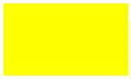


年普通高等学校招生全国统一考试理科综合能力测试化学部分 湖北卷 细目表
2023
(
)
题号
分值
题型
考查知识点
1
3
选择题
化学与 STSE（吸热反应和放热反应、化学科学对人类文明发展的意义、新能源的开发）
化学反应基本规律（氧化还原反应的几组概念、难溶电解质溶解平衡定义及特征、原电池原理理解、同主族元素性质递
变规律理解及应用）
2
3
选择题
3
4
5
3
3
3
选择题
选择题
选择题
元素及其化合物（硅的制备、熵判据、实验安全、常见共价晶体的结构）
有机化学基础（有机官能团的性质及结构、常见官能团名称、组成及结构、分子的手性、多官能团有机物的结构与性质）
物质结构与性质（化学用语综合判断、共价型分子结构式、电子式、缩聚反应机理及判断、共价键的实质与形成）
物质结构与性质位构性推断（电离能变化规律、键能、键长、键角及应用、价层电子对互斥理论、极性分子和非极性分
子）
6
3
选择题
化学与 STSE（淀粉和纤维素组成与结构、淀粉、纤维素的水解、氢键对物质性质的影响、化学科学对人类文明发展的
意义）
7
8
3
3
3
3
3
选择题
选择题
选择题
选择题
选择题
化学实验基础（乙酸的酯化反应、乙酸乙酯制备实验、常见有机物的制备）
分子结构与性质（键能、键长、键角及应用、价层电子对互斥理论、价层电子对互斥理论的应用、利用杂化轨道理论判
断分子的空间构型）。
9
10
11
化学反应原理电化学（电解原理的应用、电解池电极反应式及化学方程式的书写与判断、电解池有关计算）
分子结构与性质（烷烃的物理性质、分子的性质、氢键对物质性质的影响、晶体的类型与物质熔点、硬度、导电性的关
系）
12
13
14
15
3
3
3
3
选择题
选择题
选择题
选择题
有机化学基础（醇类的化学性质、环己酮的结构与性质）
化学实验基础（物质分离、提纯的常见物理方法、常见无机物的制备、磷元素及其化合物）
水溶液中的离子平衡曲线（化学平衡常数的有关计算、盐溶液中离子浓度大小的比较、弱电解质的电离平衡常数）
晶体结构（晶胞的有关计算）
从废弃的锂电池正极材料 LiCoO₂ 中回收 Li、Co（焰色试验、溶度积常数相关计算、元素周期表提供的元素信息、共
价键对分子构型、性质的影响）
16
17
18
13
14
14
化学工艺流程
有机化学基础
实验设计与评价
从乙烯出发合成二酮（有机物的推断、结构简式书写、有机物的名称、有机合成与推断综合考查、合成路线的评价）
铜的氧化过程及铜的氧化物的组成的探究（硝酸的强氧化性、探究物质组成或测量物质的含量、离子方程式的书写、
化学式的确定、滴定的相关计算）
以纳米碗的氢抽提和闭环脱氢反应为载体考查化学反应原理（反应热的计算、历程图的分析、化学平衡的移动及其影
响因素、化学平衡图像分析、化学平衡常数的有关计算）
19
14
化学反应原理
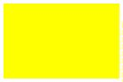


年普通高等学校招生全国统一考试理科综合能力测试化学部分 辽宁卷 细目表
2023
(
)
题号
分值
题型
考查知识点
1
3
选择题
化学与 STSE（无机物与有机物、常见能量转化形式、高分子化合物通性的概述、合成材料）
物质结构与性质化学用语（立体异构的概念、化学键与物质类别关系的判断、电子排布式、价层电子对互斥理论的应
用）
2
3
选择题
3
4
5
3
3
3
选择题
选择题
选择题
常见无机物及其应用（氯气与非金属单质的反应、二氧化硅的化学性质、常见金属的冶炼、氨的合成）
化学实验基础（物质的检验、有机物的检验、常见阳离子的检验、常见阴离子的检验）
氧化还原反应（物质的量有关计算、氧化还原反应有关计算、盐类水解规律、共价键对分子构型、性质的影响）
有机化学基础（简单有机物同分异构体书写及辨识、分子的手性、利用杂化轨道理论判断化学键杂化类型、氢键对物
质性质的影响）
6
3
选择题
7
8
3
3
选择题
选择题
电化学基础（电解原理的应用、电解池电极反应式及化学方程式的书写与判断、电解池有关计算）
有机化学基础（核磁共振氢谱、取代反应、卤代烃的水解反应、有机物的推断）
物质结构与性质位构性推断（根据原子结构进行元素种类推断、电离能变化规律、配合物的概念、组成及形成条件、
极性分子和非极性分子）
9
3
选择题
10
11
12
13
14
3
3
3
3
3
选择题
选择题
选择题
选择题
选择题
化学工艺流程（有关铁及其化合物转化的流程题型、盐类水解在生活、生产中的应用、淀粉、纤维素的水解）
电化学基础（原电池原理理解、铅蓄电池、原电池、电解池综合考查、电解池电极反应式及化学方程式的书写与判断）
化学反应速率（离子方程式的正误判断、催化剂对化学反应速率的影响、锰的化合物的性质及转化）
常见无机物及其应用（溴、碘单质与大多数金属单质的反应、浓度对化学平衡移动的影响）
晶体结构与性质（晶胞、根据晶胞结构确定晶体化学式、晶胞的有关计算）
沉淀溶解平衡（弱电解质在水溶液中的电离平衡、溶度积规则及其应用、溶度积常数相关计算、弱电解质的电离平衡
常数）
15
3
选择题
以镍钴矿硫酸浸取液为原料回收镍、钴、镁（离子方程式的书写、氧化还原反应有关计算、影响化学反应速率的因素、
溶度积常数相关计算）
16
17
18
19
14
13
14
14
化学工艺流程
化学综合实验
化学反应原理
有机化学基础
2－噻吩乙醇的制备（取代反应、物质分离、提纯综合应用、常见有机物的制备、综合实验设计与评价）
以硫酸为载体考查化学反应原理（TG 曲线与 DSC 曲线分析、影响化学反应速率的因素、化学平衡图像分析、探究物
质组成或测量物质的含量）
药物加兰他敏的制备（官能团名称、化学方程式书写、同分异构体数目判断、反应类型）


年普通高等学校招生全国统一考试理科综合能力测试化学部分 广东卷 细目表
2023
(
)
题号
1
分值
2
题型
选择题
考查知识点
化学与传统文化（中国古乐器材料的化学成分：木材、蛋白质、硅酸盐、合金）
化学与 STSE（元素周期表位置、物质成分、同位素、晶体类型）
化学与生活（光纤、沥青、甘油、淀粉）
2
2
选择题
3
2
选择题
4
2
选择题
化学基础实验评价（NH₃ 喷泉实验）
5
2
选择题
化学基础知识（共价键、苯的结构、丁达尔效应）
6
2
选择题
电化学基础（电极判断、电极反应式、电化学计算）
7
2
选择题
五育并举：化学与劳动（蛋白质变性、聚乳酸分解、铁丝燃烧、沼气用途）
有机物的结构与性质（反应类型、与 NaOH 反应、氧化反应）
SO 的制取与性质（硫代硫酸钠与硫酸反应、SO 的性质）
8
2
选择题
9
2
选择题
2
2
10
11
12
13
14
15
16
17
18
19
20
2
选择题
钠与铜的价类二维图（物质的转化、醛基的检验、共价键的判断）
阿伏加德罗常数（共价键数目、NaHCO₃ 的分解、溶液中HCO₃
的数目、质子数）
4
选择题
－
4
选择题
化学相关陈述评价（浓硫酸的性质、NO₂ 二聚反应的能量变化、漂白粉的有效成分、溶液的酸碱性）
电解原理与实验的融合（电极产物的判断、Cl₂ 的漂白性、离子还原性判断）
4
选择题
4
选择题
物质结构与性质位构性推断（电负性、氢化物沸点、第一电离能、分子空间构型）
反应机理图反应能量图（反应历程步骤、平衡移动）
4
选择题
4
化学工艺流程
化学探究实验
化学工艺流程
化学反应原理
有机化学基础
电化学基础电解原理（电解总反应、双极膜、KOH 的物质的量的变化）
14
14
14
14
反应焓变的测定（溶液浓度的测定、实验设计与评价）
从矿石硝酸浸取液中提取 Ni、Co（方程式的书写、晶体类型判断、气体成分判断、晶胞分析、循环物质的确定）
以配合物为载体考查化学反应原理（电子轨道表示式、离子方程式配平、化学反应速率、图像分析、平衡转化率计算）
以 CO、碘代烃合成有机化合物（分子式确定、有机物名称、有机物结构与性质、合成路线设计及方程式书写）


年普通高等学校招生全国统一考试理科综合能力测试化学部分 山东卷 细目表
2023
(
)
题号
分值
题型
考查知识点
1
2
3
4
3
3
3
3
选择题
选择题
选择题
选择题
化学与 STSE（化学科学对人类文明发展的意义、常见合金的组成、传统硅酸盐材料）
元素及其化合物（硝酸的强氧化性、易水解的盐溶液的配制、苯的取代反应、淀粉与纤维素的水解）
物质结构与性质（极性分子和非极性分子）
化学实验基础（常用仪器及使用、化学实验基础操作、实验安全）
晶体结构（共价键的形成及主要类型、晶胞的有关计算、化学键类别与晶体类别间的关系、常见共价晶体的结
构）
5
3
选择题
6
7
3
3
3
3
3
3
选择题
选择题
选择题
选择题
选择题
选择题
化学实验基础（鉴别 NaClO、Ba(OH) 、Al (SO ) 三种溶液）
2
2
4 3
有机物结构与性质（常见官能团名称、组成及结构、烯烃的顺反异构、含有氢键的物质、酰胺的性质与应用）
化学实验基础（酸碱中和滴定实验基本操作及步骤、酸碱中和滴定实验相关仪器）
化学实验基础（酸碱中和滴定实质、原理、化学计算）
8
9
10
11
化学实验基础（酸碱中和滴定原理的应用、酸碱中和滴定的误差分析）
电化学基础（原电池原理理解、原电池正负极判断、原电池电极反应式书写、新型电池）
有机化学基础（红外光谱、常见官能团名称、组成及结构、同分异构体的数目的确定、有机分子中原子共面的
判断）
12
13
14
3
3
3
选择题
选择题
选择题
化学工艺流程（氧化还原反应、盐类水解运用、化学实验评价）
化学平衡（活化能及其对反应速率的影响、化学平衡题中基于图表数据的相关计算、与转化率变化有关图像的
分析）
水溶液中的离子平衡（离子平衡、浓度对化学平衡移动的影响、化学平衡常数的概念及表达方式、化学平衡常
数的影响因素及应用）
15
16
3
选择题
以卤素为载体考查物质结构与性质（键能、键长、键角及应用、利用杂化轨道理论判断化学键杂化类型、晶胞
的有关计算、晶体类型判断）
难
物质结构与性质
以高镁卤水为原料制备 Li CO （离子方程式的书写、化学平衡常数的有关计算、溶度积常数相关计算、物质分
2
3
17
18
19
较难
较难
较难
化学工艺流程
化学实验综合
有机化学基础
离、提纯综合应用）
三氯甲硅烷的制备（硅的制备、元素性质与电负性的关系、物质含量的测定、物质制备的探究）
杀虫剂氟铃脲的制备（含有苯环的化合物的命名、常见官能团名称、组成及结构、有机物的推断、有机合成综
合考查）
以水煤气反应为载体考查化学反应原理（盖斯定律与热化学方程式、化学反应速率计算、化学平衡的有关计算、
电离平衡常数及影响因素）
20
较难
化学反应原理


年普通高等学校招生全国统一考试理科综合能力测试化学部分 浙江 月卷 细目表
2023
(
6
)
题号
分值
题型
考查知识点
1
2
3
4
5
6
7
8
3
3
3
3
3
3
3
3
选择题
选择题
选择题
选择题
选择题
选择题
选择题
选择题
物质的分类（分类方法的应用、石墨烯、不锈钢、石英光导纤维、聚酯纤维的主要成分）
化学用语（球棍模型、价层电子对互斥模型、电子式及简单有机物命名）
元素及其化合物（氯化铁的性质及运用）
常见无机物及其应用（铝、氧化钙、维生素、过氧化钠的用途）
化学实验基本操作（氨气制取并收集、滴定管使用、误差分析、盐桥）
物质结构与性质（化学烫发原理）
阿伏加德罗常数（C H O 的σ、H O 、CH COONH 、Cl 通溶于水）
2
4
2
2
3
4
2
有机化学基础（X 射线衍射、盐析、酚醛树脂、苯、乙醛和醋酸的鉴别）
离子方程式正误判断（碘化亚铁溶液与等物质的量的氯气、向次氯酸钙溶液通入足量二氧化碳、铜与稀硝酸、向硫
化钠溶液通入足量二氧化硫）
9
3
选择题
10
11
12
13
14
15
16
17
18
3
3
选择题
选择题
有机化学基础（丙烯的结构与性质）
物质结构与性质位构性推断（第一电离能、电负性、离子半径比较、非极性分子）
化学实验基础（粗苯甲酸的提纯操作，趁热过滤、冷却结晶、冷水洗涤晶体）
电化学基础（设计可大幅度降低氯碱工业能耗，两极变化及反应式、离子交换膜运用）
反应机理与历程（1－苯基丙炔与 HCl发生催化加成机理，反应焓变、反应活化能、产物选择）
水溶液中的离子浓度比较（指示剂选择、盐溶液中离子浓度大小的比较、电离平衡常数和溶度积计算）
化学实验设计与评价（探究卤族元素单质及其化合物的性质）
3
选择题
3
选择题
3
选择题
3
选择题
3
选择题
10
10
物质结构与性质
化学工艺流程
以氮及其化合物为载体考查物质结构与性质（价层电子排布式、杂化方式、分子的 结构与性质、晶胞的有关计算）
工业上煅烧含硫矿物产生的 SO₂ 脱除或利用（反应方程式书写、实验方案的设计）
水煤气变换反应（化学平衡的移动及其影响因素、化学平衡图像分析、从能量、速率和平衡等多个视角理解如何调
控化学反应）
19
10
化学反应原理
20
21
10
12
化学综合实验
有机化学基础
用铝土矿为原料制备絮凝剂聚合氯化铝（基本操作、测定产品的盐基度）
胃动力药物依托比利制备（官能团结构与性质、结构简式、方程式书写、同分异构体结构简式书写、合成路线设计）


